**107年全民國防網際網路有獎徵答題庫**

**(1-5題)難5**

01、**【2】**臺灣位居亞太區域海、陸交界「 」（1）心理戰略（2）地緣戰略（3）人緣戰略，關鍵位置，臺海安全攸關國際航線安全與全球經濟發展，為區域安全秩序及穩定之鎖鑰。

**提示：**依據中華民國106年《國防報告書》頁26，第一篇戰略環境第一章安全情勢第三節臺灣戰略價值。

02、**【2】**國軍積極發展「 」(1)「固守/ 對稱」(2)「創新/ 不對稱」(3) 「更新/ 不對稱」 戰力，戰時運用有利時間與空間，打擊敵軍作戰重心及關鍵弱點要害，藉以阻滯破壞或癱瘓敵作戰節奏與能力。

**提示:** 依據中華民國106年《國防報告書》頁74，第二篇國防整備第四章戰力發展第二節創造不對稱優勢。

03、**【2】**「 」為國安與國防的重大議題，為能獲得國內民眾與國際社會認同、支持，持續掌握現代戰爭特性及訊息傳播趨勢，主動瞭解社會關注議題，爭取認同與支持（1）職場溝通（2）戰略溝通（3）人際溝通。

**提示：**依據中華民國106年《國防報告書》頁80，第二篇國防整備第四節持續戰力。

04、**【1】**國防部自民國81年每2年定期彙編《國防報告書》，向國人說明當前戰略環境變化及國防施政成效；106年《國防報告書》是第 (1)14(2)16 (3)18 次公布，以「守疆衛土、看見國軍」為編纂主軸，肯定國軍保國衛民的努力，期盼國人都能居安思危及重視國防。

**提示：**依據中華民國106年《國防報告書》頁10緒論。

05、**【1】**國軍除戮力戰訓本務外，並以救災、救險、助民收割等作為，解決民生疾苦，結合地方政府落實年度「民安」與「 」(1)萬安(2) 大安(3)長安 演習，增進全民國防教育，厚植國家總體戰力。

**提示：**依據中華民國106年《國防報告書》頁9序言。

**(6-10題)中**

06、**【1】**軍人的基本價值是捍衛國家、保護人民，國人對軍人的期待，是在戰場上衝鋒陷陣、克敵制勝；因此，軍人養成教育特別強調服從與犧牲，「國家」、「責任」及「 」 （1）榮譽（2）榮耀（3）榮光

，是軍人的核心信念，一旦國家有難，即使拋頭顱、灑熱血，軍人不會有一分遲疑。

**提示：**依據106年《國防報告書》頁146，第五篇榮耀國軍第九章軍民同心第一節全民國防。

07、**【2】**採「 」（1）一年一訓（2）兩年一訓（3）三年一訓 方式，施予 5 至 7 天教育召集訓練，置重點於專長複訓、射擊訓練、戰鬥教練、組合訓練及災害防救等課程，提升幹部指揮能力及士兵戰鬥技能。

**提示：**依據106年《國防報告書》頁85，第二篇國防整備第四章戰力發展第五節演習與訓練。

08、**【1】**近年非傳統安全威脅以複合式災變與「 」（1）網路攻擊（2）輿論攻擊（3）核武攻擊 對我國家安全影響較大，恐怖主義蔓延亦為不可忽視之議題。

**提示：**依據106年《國防報告書》頁21，第一篇戰略環境第一章安全情勢第一節亞太安全情勢變遷。

09、**【2】**國防部承行政院之命，綜理行政院動員會報秘書工作，並得指定所屬機關(單位)設全民戰力綜合協調組織，整合作戰地區總力，建立全民防衛支援作戰力量，並協助地方處理災害救援事宜。此規定係依據（1）全民國防教育法（2）全民防衛動員準備法（3）陸海空軍懲罰法 之法條執行。

**提示：**依據《全民防衛動員準備法》第8條第2項。

10、**【3】**國防部執行年度漢光演習，按「先練指揮、再練實兵」流程，以三軍聯合作戰型態，分別實施「電腦輔助指揮所演習」及「 」。（1）逃生演練（2）防災演練（3）實兵演練。

**提示：**依據中華民國106年《國防報告書》頁82，第二篇國防整備第四章戰力發展第五節演習與訓練。

**(11-20題)易**

11、**【1】**下列那一張直升機圖片，為AH-64E阿帕契攻擊直升機；該機於107年7月17日由總統蔡英文女士主持，陸軍航空第601旅AH-64E攻擊直升機「全作戰能力」成軍典禮。

**提示：**107年7月17日成軍的陸軍航空第601旅AH-64E直升機「全作戰能力」，係由AH-64E阿帕契攻擊直升機編成，是世界最先進機型，具有「坦克殺手」的美譽，其高效能戰力為我國防衛作戰的主導者之一。

圖片出處 https://www.ydn.com.tw/

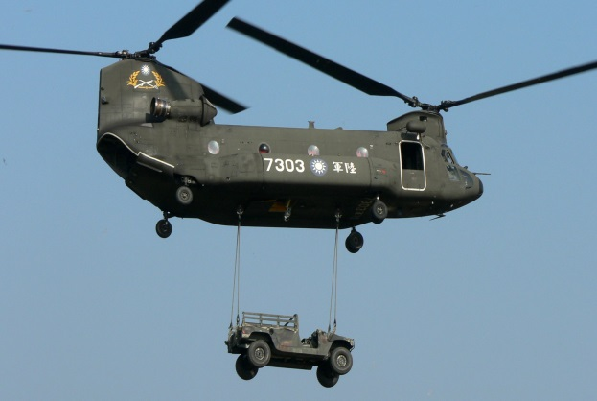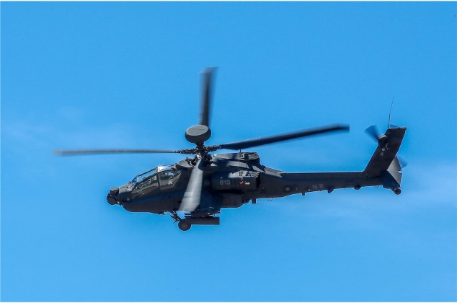（1）AH-64E阿帕契攻擊直升機 （2）CH-47SD運輸直升機

（3）OH-58D 直升機

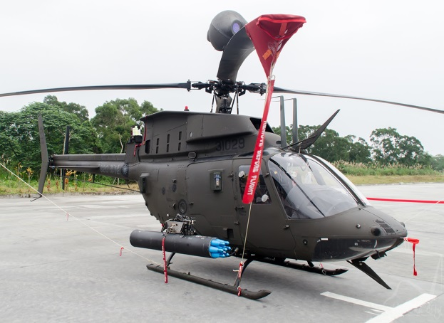

12、**【3】**國軍107年全民國防海報甄選對象及分組，區分國小組、國中組、高中（職）組暨大專院校組及（1）女生組（2）男生組（3）社會組 等四組，自107年7月16日起受理報名，107年10月1日截止報名。

**提示：**依據國防部全民國防教育網http://aode.mnd.gov.tw/Unit/Content/960?unitId=256

13、**【1】**因應戰略環境挑戰及國防政策訂立需要，國防部於107年3月成立

「 」（1）財團法人國家安全研究院（2）國家中山科學研究院中央研究院（3）中央研究院 ，參考美、英等先進國家國防智庫發展經驗及廣專家學者意見，執行國防政策與安全戰略研究。

**提示：**依據中華民國106年《國防報告書》頁133，第四篇國防治理第八章夥伴關係第二節智庫交流。

14、**【1】**（1）國防產業（2）國軍產業（3）軍人產業 「 」是支持國防自主的重要力量，為落實國防產業發展，國防部將持續推動國防科技研發成果技轉民間，引領國內產業升級，建立完整國防產業供應鏈。

**提示：**依據中華民國106年《國防報告書》頁102，第三篇國防自主第六章國防民生第一節國防產業。

15、**【2】**下列那一張戰機圖片，是我國近期向美軍採購的現役反潛機，並於106年12月由總統蔡英文女士主持P-3C型反潛機成軍典禮。

**提示：**依據中華民國106年《國防報告書》頁54、67，第二篇國防整備第三章國軍使命第二節打造堅強國防。國軍向美國購買的P-3C型反潛機是擔任偵潛、海上巡邏及反潛作戰任務，可搭載AGM-84 型魚叉飛彈、AGM-65 型小牛飛彈、MK-46 型魚雷及深水炸彈等各式武器，有效執行作戰。

圖片出處 <https://www.ydn.com.tw/>及106年《國防報告書》

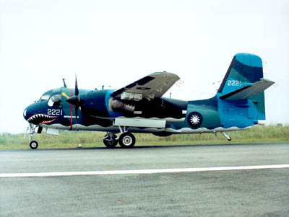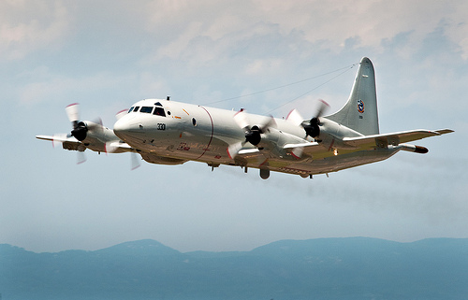（1）S-2T反潛機 （2）P-3C型機反潛機

（3）C-130運輸機

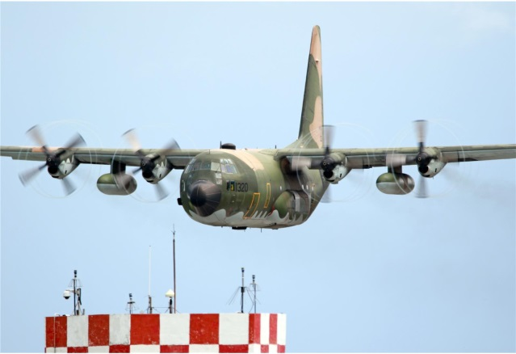

16、**【3】**我國為貫徹民主國家「文人領軍」之理念，國家元首為三軍統帥，以及國防部長均由（1）軍人或文人均可（2）軍人（3）文人 擔任，確立「國防一元化」及的民主國家體制。

**提示：**依據中華民國106年《國防報告書》頁58，第二篇國防整備第四章戰力發展第一節國防組織與國軍部隊。

17、**【2】**臺灣持續服膺民主、自由、和平的普世價值，與美國、日本等世界民主社群國家共同合作，發揮（1）民生軟實力（2）民主軟實力（3）民權軟實力，實現區域的永久和平與繁榮。。

**提示：**依據中華民國106年《國防報告書》頁29，第一篇戰略環境第一章安全情勢第三節臺灣戰略價值

18、**【2】**民力之徵用，主辦演習機關得依實際需要供給膳宿、交通工具或改發代金，而前項人員參加演習期間，其服務機關(構)、學校、團體、公司、廠場應給予(1)事假(2)公假(3)慰勞假。

**提示:** 依《全民防衛動員準備法》第四章動員演習及徵購、徵用與補償，第35條。

19、**【1】**下列那一張軍艦圖片，為我國國艦國造的油彈補給艦「磐石」軍艦，主要任務執行平戰時油彈及物資運輸補給。

**提示：**油彈補給艦「磐石」軍艦，在航行期間能同時為2側各1艘船艦進行油料與彈藥物資補給；另於艦首甲板與船舯各有一對起重機，用來裝卸物資，並於右舷中段增設一座車輛出入口，除一般油彈補給任務外，亦具備運輸功能。

圖片出處ttp://navy.mnd.gov.tw/AboutUs/Other_Info.aspx?ID=1&AID=30005

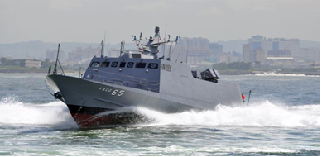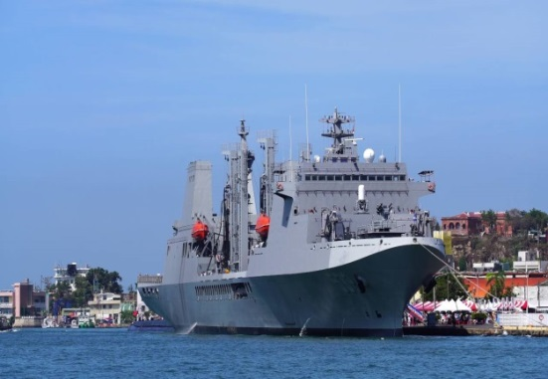（1）油彈補給艦「磐石」軍艦 （2）光六飛彈快艇

（3）沱江艦

